Векторы в пространстве

Определение 9.1.
Вектор – направленный отрезок. Другими словами, вектором называется отрезок, для которого указано, какой из его концов является началом, а какой концом.

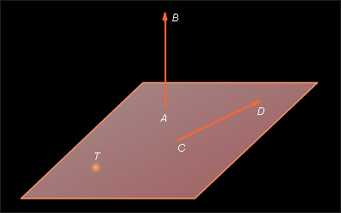
Рисунок 9.1.1.

На рисунках направление вектора обозначается стрелкой от начала к концу. Если длина рассматриваемого отрезка равна нулю, то есть отрезок вырождается в точку, то эта точка тоже может рассматриваться как вектор. Такой вектор называется нулевым и имеет произвольное направление.
На рисунке 9.1.1 изображены ненулевые векторы и и нулевой вектор Нулевой вектор иногда обозначается символом

Определение 9.2.
Длиной (модулем) ненулевого вектора называется длина отрезка AB. Она обозначается как 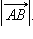Длина нулевого вектора равна нулю: 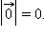

Определение 9.3.
Два ненулевых вектора называются коллинеарными, если они лежат на одной прямой или на параллельных прямых.

Поскольку нулевой вектор может иметь произвольное направление, то разумно считать его коллинеарным любому ненулевому вектору.

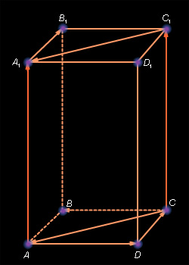
Рисунок 9.1.2.
На рисунке 9.1.2 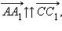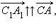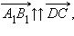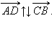
Определение 9.4.
Если два ненулевых вектора и коллинеарны, а лучи AB и CD сонаправлены, то векторы и называются сонаправленными. Этот факт обозначается так: 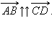 Если же эти лучи не являются сонаправленными, то векторы и называются противонаправленными. Этот факт обозначается так: 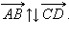

Определение 9.5.
Два вектора называются равными, если они сонаправлены и их длины равны.

На рисунке 9.1.2 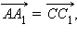так как 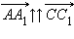 и 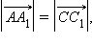 а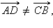 так как
Нетрудно доказать следующее.
Теорема 9.1.
От любой точки пространства можно отложить вектор, равный данному, и притом только один.
Сделайте это самостоятельно.

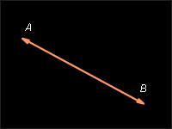
Рисунок 9.1.3
Определение 9.6.

Два вектора называются противоположными, если их длины равны, и они противоположно направлены (рис. 9.1.3).
Рисунок 9.1.3.
и – противоположные векторы.

Определение 9.7.
Суммой двух векторов и называется новый вектор который обозначается 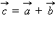 и получается следующим образом.
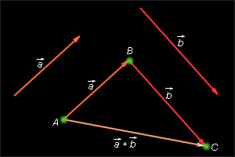
Рисунок 9.1.4.

Отложим от произвольной точки A вектор , равный Теперь от точки B отложим вектор 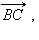 равный Вектор и называется суммой векторов и 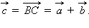 Это правило сложения векторов называется правилом треугольника.

Для сложения двух неколлинеарных векторов можно воспользоваться правилом параллелограмма, известным из курса планиметрии (рис. 9.1.5).
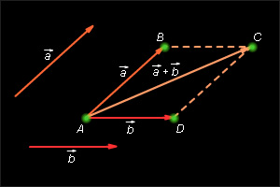
Рисунок 9.1.5.

Для любых векторов и справедливы равенства:

- 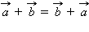 (переместительный закон);

- 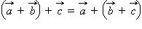 (сочетательный закон).

Определение 9.8.

Разностью векторов и называется такой вектор сумма которого с вектором равна вектору Обозначается разность векторов так: 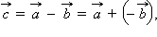 где 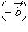 – вектор, противоположный вектору (рис. 9.1.6).
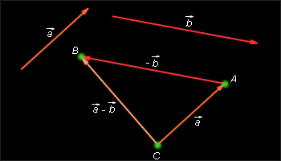
Рисунок 9.1.6.
Теорема 9.2.
Сумма нескольких векторов не зависит от того, в каком порядке они складываются.
Доказательство этого утверждения следует из закона сложения векторов.

Определение 9.9.
Произведением ненулевого вектора на число k называется вектор длина которого равна 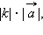 причем при k > 0 векторы и сонаправлены, а при k < 0 – противонаправлены. Произведением любого числа на нулевой вектор является по определению нулевой вектор.

Из этого определения следует, что векторы и коллинеарны. Кроме того, произведение любого вектора на число 0 есть нулевой вектор.

Для любых векторов и любых чисел k и l справедливы равенства:

- 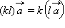 (сочетательный закон);

- 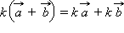 (первый распределительный закон);

- 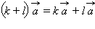 (второй распределительный закон).

Теорема 9.3. Признак коллинеарности векторов.
Для коллинеарности вектора ненулевому вектору необходимо и достаточно, чтобы существовало такое число λ, что 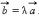
Эта теорема доказывается аналогично, как в планиметрии.
Следствие 9.3.1.
Для того, чтобы точка C лежала на прямой AB, необходимо и достаточно, чтобы существовало такое число λ, что 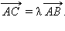
Следствие 9.3.2.
Для параллельности прямых AM и BN необходимо и достаточно, чтобы существовало такое число λ, что 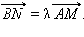

Зачет по теме: «Векторы в пространстве».
1.Что называется направленным отрезком? Начало, конец, длина направленного отрезка?
2.Какие направленные отрезки называются коллинеарными?
3.Какие направленные отрезки называются одинаково направленными, противоположно направленными?
4.Какие направленные отрезки называются равными?
5.Какие направленные отрезки называются противоположными?
6.Сформулируйте свойства рефлексивности, симметричности и транзитивности равенства направленных отрезков.
7.Что называется вектором? Их обозначение.
8.Что называют длиной или модулем ненулевого вектора?
9.Что называют направлением ненулевого вектора?
10.Какой вектор называют единичным?
11.Какой вектор называют нулевым?
12.Какие векторы называют одинаково направленными, противоположно направленными?
13.Какие векторы называются коллинеарными?
14.Какие два вектора называются равными?
15.Какие векторы называются противоположными?
16.Что называется суммой двух векторов?
17.Правило треугольника.
18.Правило параллелограмма.
19.Свойства сложения векторов (коммутативность, ассоциативность, дистрибутивность, свойство нуль-вектора, существование и единственность противоположного вектора).
20.Правило многоугольника.
21.Правило параллелепипеда.
22.Что называется разностью двух векторов?
23.Правило треугольника.
24.Что называется произведением вектора на число?
25.Свойства умножения вектора на число (ассоциативность, дистрибутивность умножения по отношению к сложению чисел, дистрибутивность умножения по отношению к сложению векторов).
26.Сформулировать признак коллинеарности двух ненулевых векторов.

27.В чем состоит геометрический смысл коллинеарности двух ненулевых векторов?

Понятие вектора
Величины, которые характеризуются, не только числом, но еще и направлением, называются векторными величинами или просто векторами. Векторами являются, например, скорость, ускорение, сила.
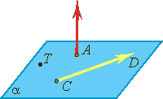
Векторы:
Геометрически векторы изображаются направленными отрезками.
Направленный отрезок называется вектором.
Вектор характеризуется следующими элементами:
1) начальной точкой (точкой приложения);
2 )направлением;
3) длиной («модулем вектора»).

Если начало вектора — точка А, а его конец — точка В, то вектор обозначается или .
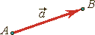
От любой точки можно отложить вектор, равный данному, и притом только один, используя параллельный перенос.
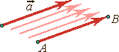
Нулевой вектор — точка в пространстве. Начало и конец нулевого вектора совпадают, и он не имеет длины и направления.
Обозначается: .
Абсолютной величиной (или модулем) вектора называется длина отрезка, изображающего вектор. Абсолютная величина вектора .
Обозначается .
Два вектора называются равными, если они совмещаются параллельным переносом.
АВСD — параллелограмм,
______________________________________________________________
- Два ненулевых вектора называются коллинеарными, если они лежат на одной прямой или на параллельных прямых.
- Если векторы и коллинеарны и их лучи сонаправлены, то векторы и называются сонаправленными.
Обозначаются .
- Если векторы и коллинеарны, а их лучи не являются сонаправленными, то векторы и называются противоположно направленными.
Обозначаются . Нулевой вектор условились считать сонаправленным с любым вектором.

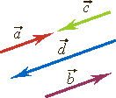
коллинеарные векторы:
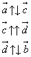
___________________________________________________________________
Свойство коллинеарных векторов:
- Если векторы и коллинеарны и , то существует число k такое, что , причем если k > 0, то векторы и сонаправленные, если k < 0, то противоположно направленные.

___________________________________________________________________
Правило треугольника
Каковы бы ни были точки А, В, С, имеет место векторное равенство:
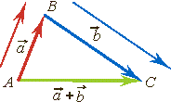
_______________________________________________________________
Рисунки иллюстрируют сложение коллинеарных векторов с помощью параллельного переноса.
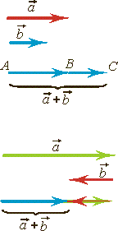

Если при сложении векторов и по правилу треугольника точку А заменить другой точкой А1, то вектор заменится равным ему вектором.
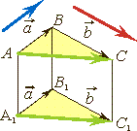

___________________________________________________________________

Правило параллелограмма
Если векторы и неколлинеарны, их можно отложить от одной точки, достроив затем параллелограмм.
Диагональ параллелограмма есть сумма двух векторов и .
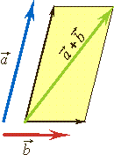
__________________________________________________________________

Свойства сложения векторов

Для любых векторов заданных в пространстве, справедливы равенства:
- - Переместительный закон

- 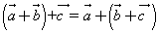 - Сочетательный закон
___________________________________________________________________
Правило многоугольника применяется, если нужно найти сумму трех или большего числа векторов.
Сумма нескольких векторов не зависит от того, в каком порядке они складываются.
От произвольной точки О отложен вектор затем от точки А отложен вектор и, наконец, от точки В отложен вектор В результате получается вектор
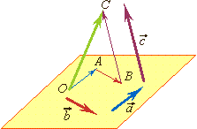
Умножение вектора на число
Произведением ненулевого вектора на число k называется такой вектор, длина которого равна, 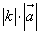 , причем векторы и сонаправлены при и противоположно направлены при k < 0.
Произведением нулевого вектора на любое число считается нулевой вектор.

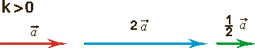

Векторы и k коллинеарны.
___________________________________________________________________
Свойства умножения вектора на число

Для любых векторов и и любых чисел k, m справедливы равенства:
- 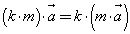 -Сочетательный закон
- 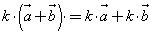 -Первый распределительный закон
- -Второй распределительный закон
__________________________________________________________________
Компланарные векторы
- Векторы называются компланарными, если при откладывании их от одной и той же точки они будут лежать в одной плоскости.
1.Любые два вектора компланарны.
2.Три вектора, среди которых имеются два коллинеарных, также компланарны.
3. Три произвольных вектора могут быть компланарными (лежать в одной плоскости) или некомпланарными (не лежать в одной плоскости).

Признак компланарности трех векторов
Если вектор можно разложить по векторам и , т.е. представить в виде:
,
где х и у — некоторые числа, то векторы, и компланарны.
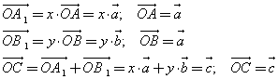
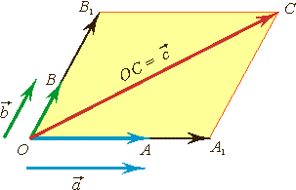
________________________________________________________________
Правило параллелепипеда
Сумма трех некомпланарных векторов равна вектору, изображаемому направленной диагональю параллелепипеда, построенному на этих векторах.
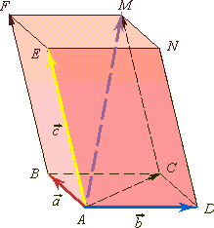

Угол между двумя векторами
Углом между двумя направлениями в пространстве называется величина наименьшего угла между любыми лучами этих направлений с общим началом.
Угол между лучами обозначается . По определению угол между двумя направлениями находится в промежутке [0°; 180°].
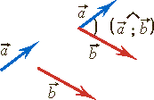
Углом между двумя ненулевыми векторами называется угол между направлениями этих векторов.
Перпендикулярные векторы (или ортогональные) | Коллинеарные векторы
 | Сонаправленные | Противоположно направленные
90° | 0° | 180°
___________________________________________________________________
Базис вектора. Разложение вектора на плоскости по двум некомпланарным векторам

Теорема: Любой вектор на плоскости может быть представлен, и притом единственным образом, в виде двух любых неколлинеарных векторов и :
Числа x и y называются координатами вектора. Векторы и называются базисом вектора на плоскости.
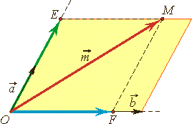

Разложение вектора по трем некомпланарным векторам

- Базисом пространства называют любые три некомпланарных вектора, взятые в определенном порядке.
Теорема: Любой вектор на плоскости может быть представлен, и притом единственным образом, в виде линейной комбинации трех любых неколлинеарных векторов, и :
Числа x, y и z называются координатами вектора в данном базисе. В этом случае пишут:

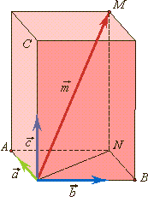
__________________________________________________________________

Действия над векторами, заданными своими координатами
Сложение | Вычитание | Умножение
При сложении векторов их соответстветственные координаты  складываются. | При вычитании векторов их соответстветственные координаты  вычитаются. | При умножении вектора на число все его координаты умножаются на это число

\

